Uwaga! Proszę o wysyłanie zdjęć z przerobionych prac plastycznych i kart pracy. Wszystkie zdjęcia będą umieszczane w teczkach dzieci. Jest to niezbędne do monitorowania realizacji podstawy programowej jak i postępów dzieci. Z góry dziękuję i życzę powodzenia
Mail: dagmara-domanska@wp.pl
Język angielski Delfiny, Motyle i Kwiaty
Propozycje zabaw i ćwiczeń na czas od 14.04.2020-17.04.2020
Temat: It’s warm outside(jest ciepło na zewnątrz)

Zabawa ruchowa numbers
Pokazujemy jednocześnie mówiąc w języku angielskim
One Wyciągnięty przed sobą jeden palec
Two wyciągnięte dwa palce
Put on shoe Zakładanie buta
Three Wyciągnięte 3 palce
Four Wyciągnięte 4 palce
Put one more Zakładanie 2 buta
Five Wyciągniete 5 palców
Six Wyciągnięte 6 palców
Do some kicks Szybkie kopnięcia przed sobą
Seven Wyciągnięcie 7 palców
Eight Wyciągniecie 8 palców
Now we wait Mówienie cichym głosem
Nine Wyciągniecie 9 palców
Ten Wyciągniecie 10 palców
-do it again Mówienie głośno

Zadanie 2. Praca z obrazkiem. Wskazujemy wybrane części poszczególnych ilustracji.
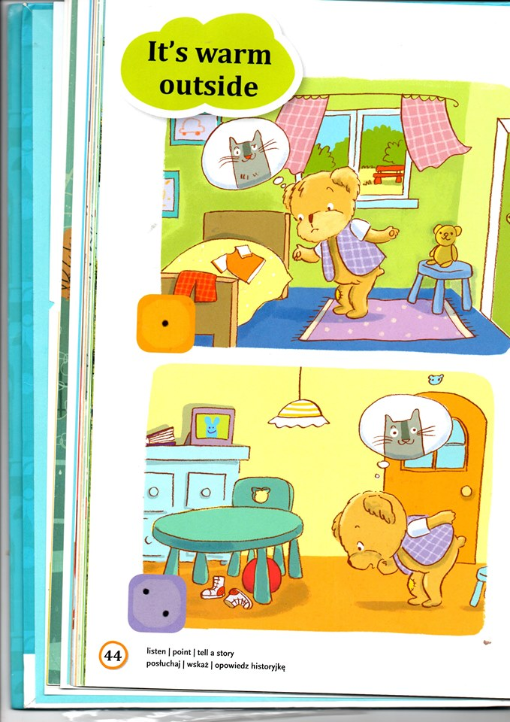

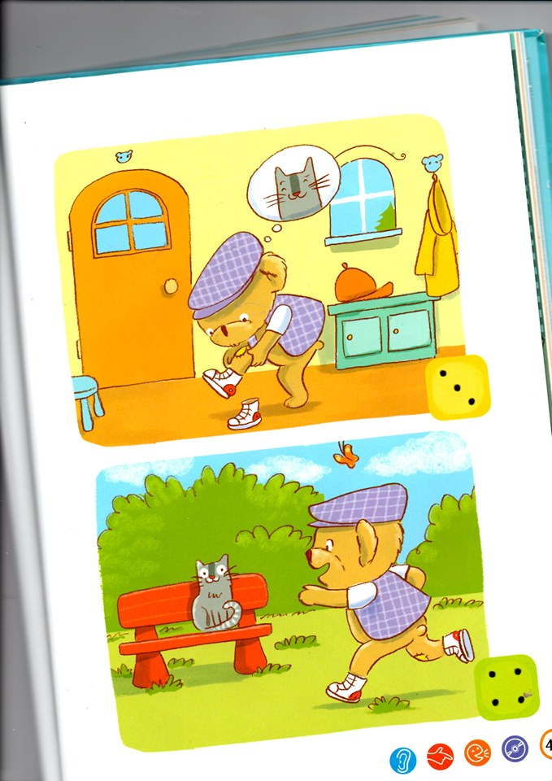

Look, a story!(popatrz na historyjkę)
Who’s this? Wskazujemy na wszystkie ilustracje
Kto to jest?
Who’s this?What colour is it? Wskazujemy na misia Eddiego
Co to jest? Jaki to jest kolor?
It is snowing? Wskazujemy na poszczególne elementy,które
Pada śnieg? Dzieci poznały w ubiegłym tygodniu.

Włączamy nagranie(prześle oryginalne nagranie)
1 obrazek: Eddie: The cat is not on the bed. On the bed there are T-shirt and shorts.
Kot nie jest na łóżku. Na łóżku znajdują się koszulka i spodenki
2 obrazek: the cat is not under the table. Under the table there are shoes and a ball.
Kot nie ma pod stołem. Pod stołem znajdują się buty i piłka.
3 obrazek: I put on my shoes. I put on my cap and I go to the park to look for my cat.
Zakładam moje buty. Zakładam moją czapkę z daszkiem. Idę do parku, szukać mojego kota.
4 obrazek: Of course! It’s spring, It’s warm. You sit in the park on the bench.
Oczywiście. Jest wiosna. Jest ciepło. Usiadłeś na ławce w parku.
Włączamy nagranie ponownie i zachęcamy dzieci do pokazywania odpowiednich ilustracji. Zatrzymujemy nagranie na 1 obrazku i mówimy: Point at the t-shirt, point to the shorts. Zatrzymujemy nagranie kilkukrotnie i pytamy o elementy poszczególnych ilustracji.
Zabawa ruchowa It’s spring
It’s spring, It’s spring marsz w miejscu
Jest wiosna 2x
It’s warm outside marsz w miejscu i wachlowanie się dłonią
Jest ciepło na zewnątrz
Let’s go to the park marsz w miejscu
Chodźmy do parku
And play on a slide dłoń naśladuje zjedżanie na zjedżalni
Zjedźmy ze zjedżalni

It’s spring, It’s spring marsz w miejscu
It’s cloudy outside marsz w miejscu z rozglądaniem się po niebie
Jest pochmurnie
Let’s go to the park marsz w miejscu
And play on a slide dłoń naśladuje zjeżdżanie na zjeżdżalni

Podsumowanie w ramach podsumowania można przynieść piłkę, koszulke, krótkie spodenki, czapkę z daszkiem – pytać dziecko w języku angielskim: What is this? Co to jest? This is a a ball/ t-shirt/shorts/cap.

